MOCKUPS
Pantalla de registro para Usuario:
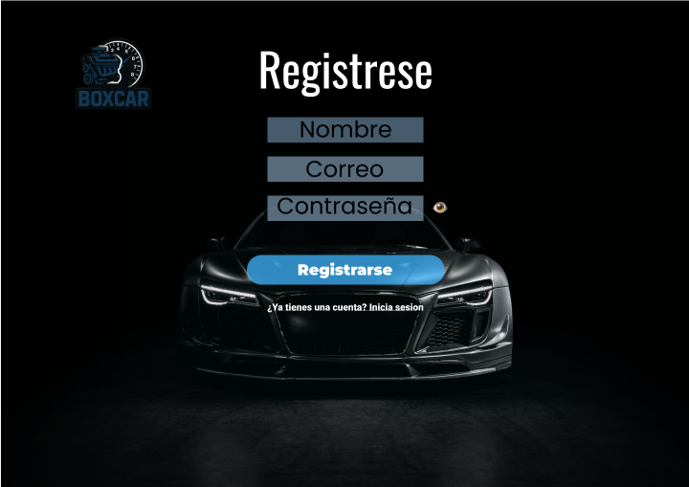

Pantalla Inicio de Sesion para Usuario:
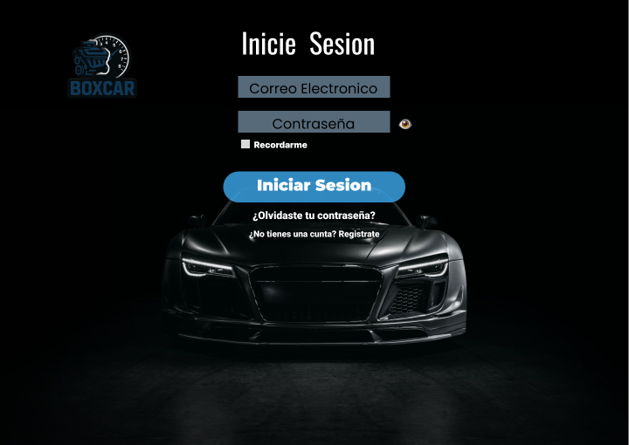

Pantalla de calificación sobre el servicio para Cliente:
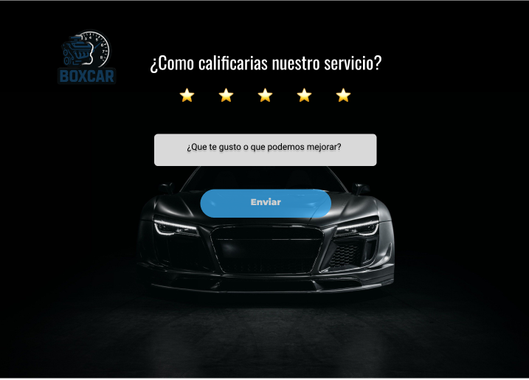


Pantalla posterior a la calificación para Cliente:

Pantalla agendamiento de citas para Cliente:
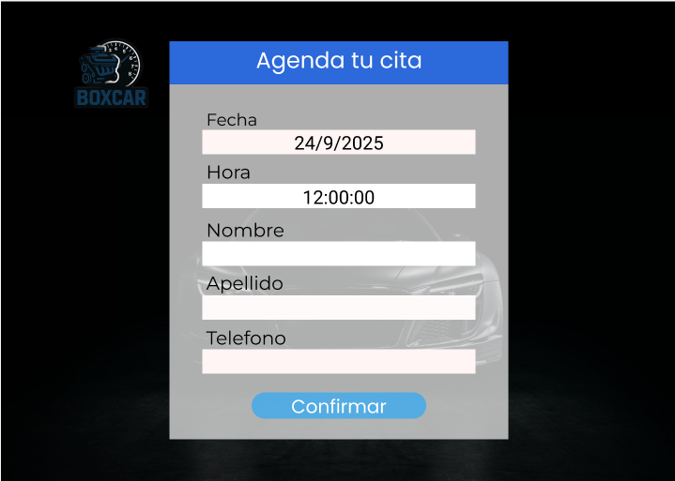

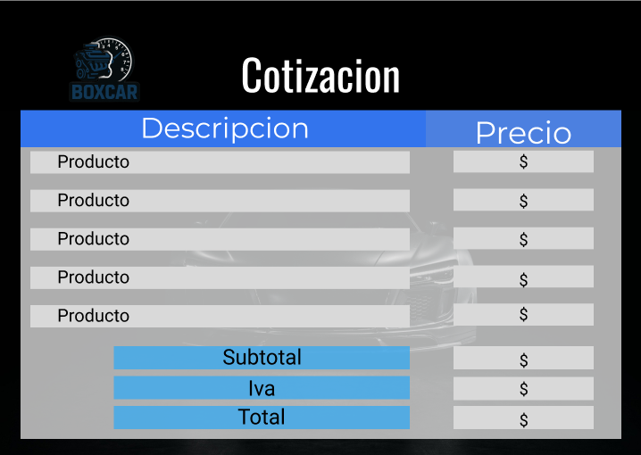
Pantalla de cotización para Cliente:

Pantalla Historial de servicios para Cliente:
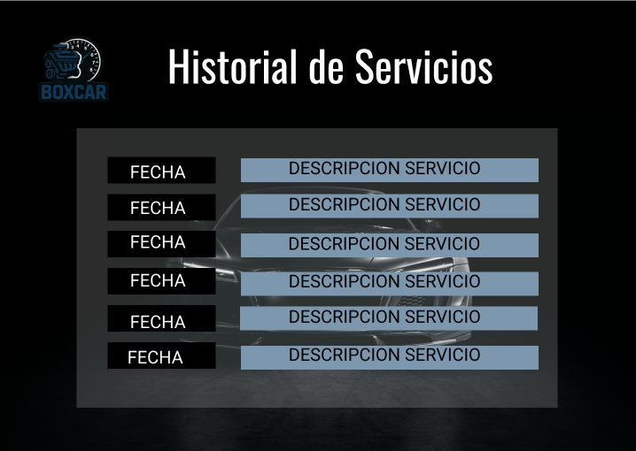

Pantalla de Notificaciones periódicas del servicio para Cliente:
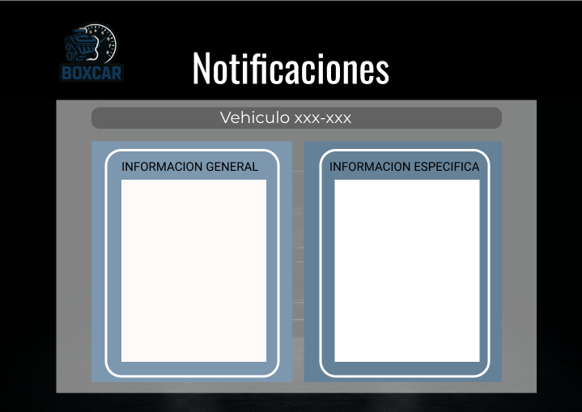

Pantalla de usuarios agendados para Mecánicos:
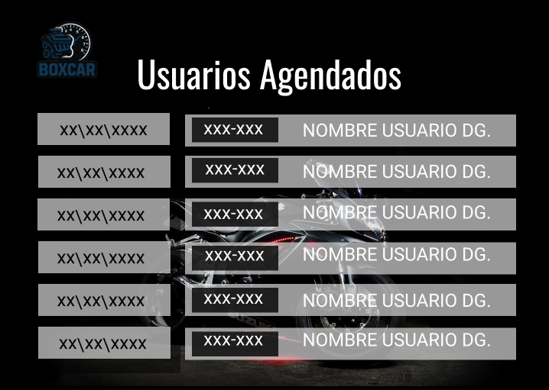

Pantalla de Cotización para Mecánico y Administrador:
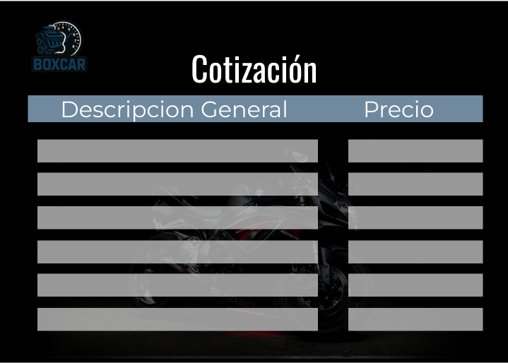

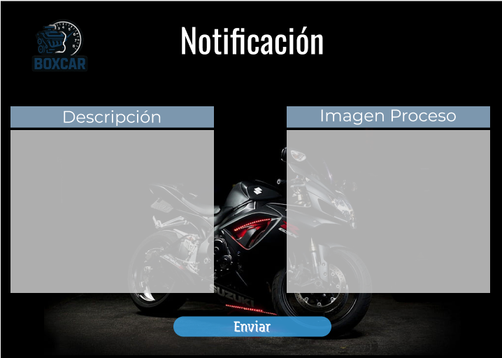
Pantalla Notificación para Mecánico:

Pantalla Informativa sobre la reparación para Mecánico:
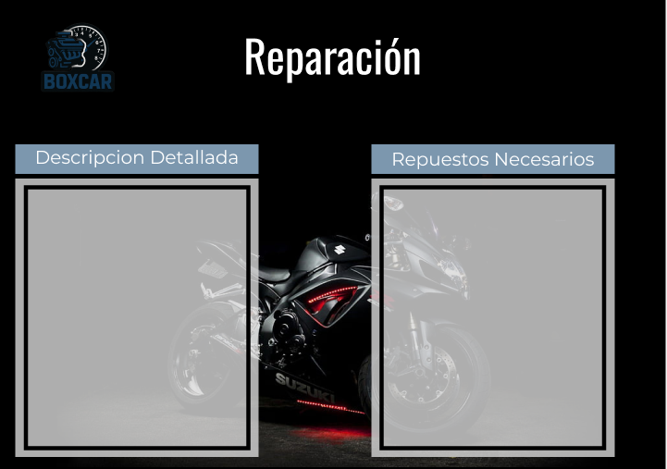

Pantalla Inventario para Administrador:
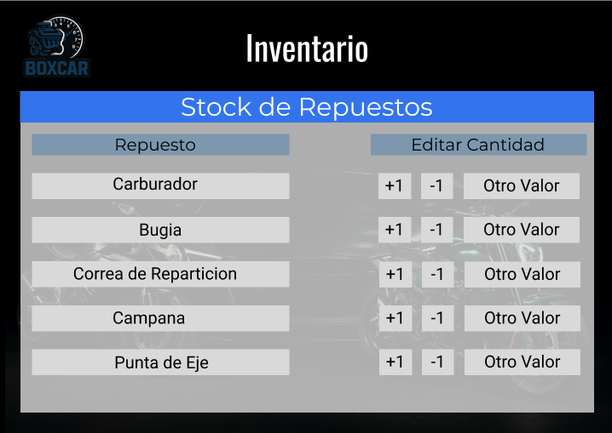

Pantalla Asignación de técnicos para Administrador:
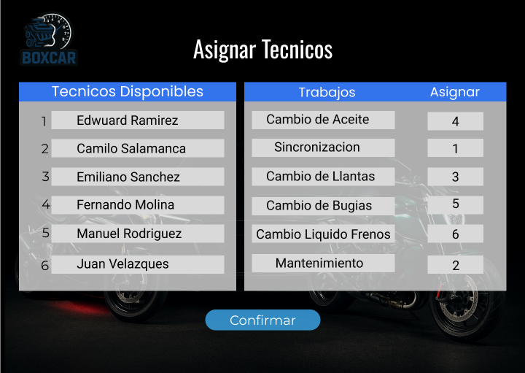

Pantalla de procesos para Administrador:
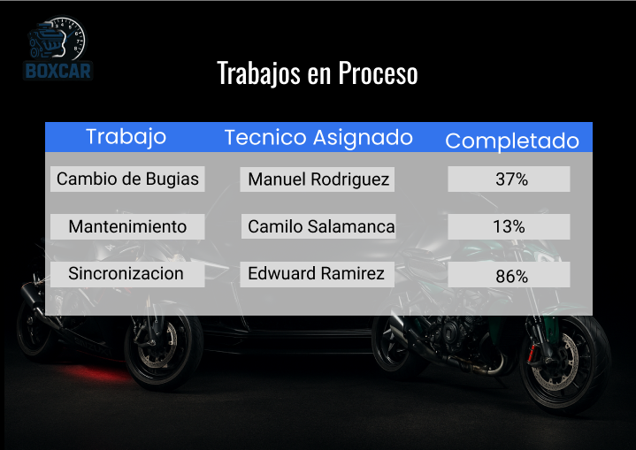

Pantalla de control de repuestos para Administrador:
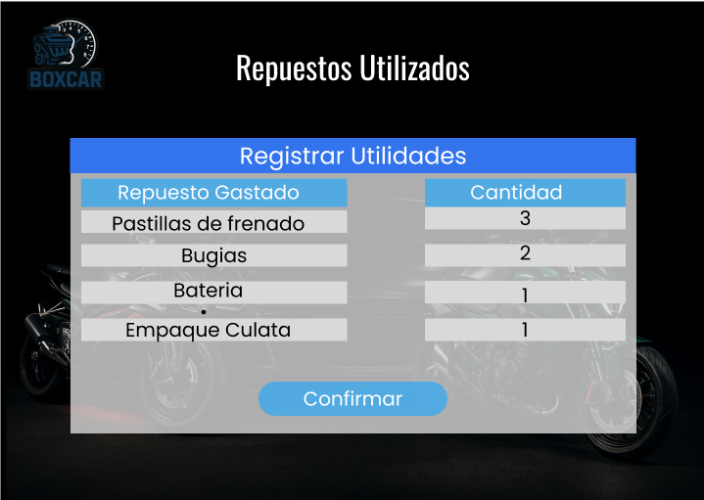

Pantalla de reportes sobre los trabajadores para Administradores:
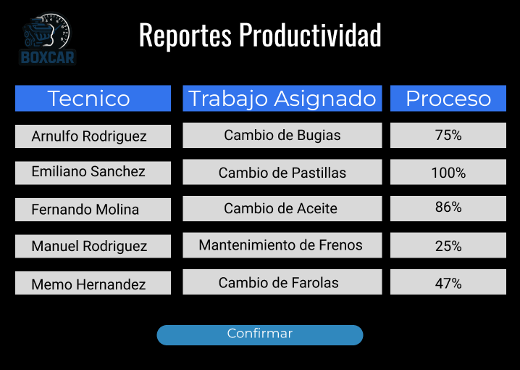
c

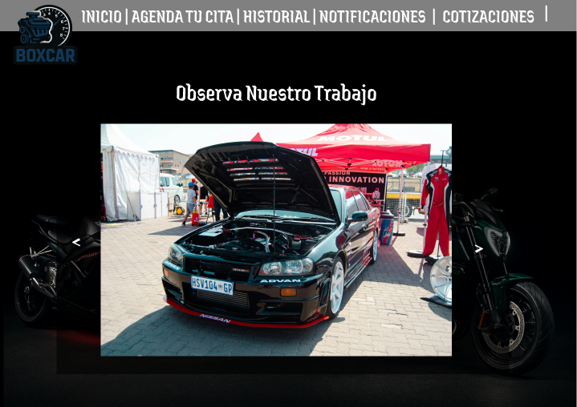
Pantalla Matriz para clientes:

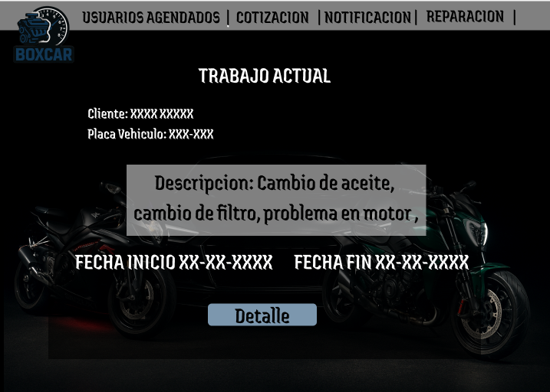
Pantalla matriz para Mecánicos:

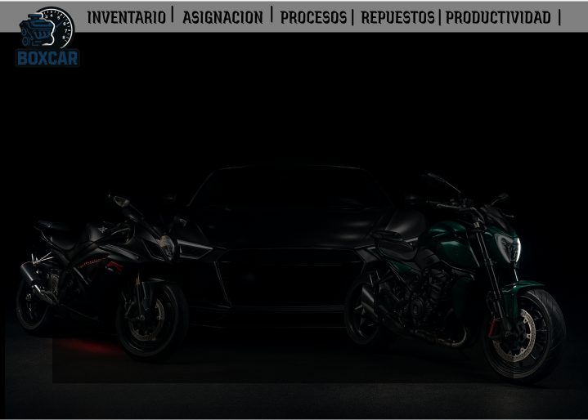
Pantalla matriz para administrador:

